MATEMÁTICA 5º ANO

O descritor D12 se refere à capacidade de resolver problemas que envolvem o cálculo ou estimativa de áreas de figuras planas desenhadas em malhas quadriculadas.

A área é uma medida do espaço bidimensional dentro do limite de uma figura plana e é geralmente medida em unidades quadradas. Por exemplo, a área de um retângulo é calculada multiplicando-se o comprimento pela largura.

Uma malha quadriculada é uma grade composta por quadrados de mesmo tamanho. Essa malha pode ser usada para auxiliar no cálculo da área de figuras planas. Cada quadrado da malha representa uma unidade quadrada da área. Portanto, para calcular a área de uma figura desenhada na malha, você pode contar o número total de quadrados que a figura ocupa.

Para figuras que não ocupam um número exato de quadrados, pode-se estimar a área contando os quadrados completos e somando uma estimativa dos quadrados parcialmente ocupados.

Portanto, um estudante que domina o descritor D12 seria capaz de calcular a área de uma figura plana, como um retângulo ou um triângulo, desenhada em uma malha quadriculada, contando o número de quadrados dentro da figura. O estudante também seria capaz de estimar a área de figuras que não se encaixam perfeitamente na malha, julgando a proporção do quadrado que a figura ocupa.

SIMULADO 1

ALUNO(A): ________________________________________________________________________

**Questão 1**

Alice montou, com retalhos de tecido, um tapete como o representado a seguir. Cada quadradinho é um retalho com 10 cm de lado.

A área ocupada pelo tapete é de:

(A) 2 200 cm²

(B) 4 400 cm²

(C) 8 800 cm²

(D) 11 700 cm²

**Questão 2**

Marcela fez um desenho da sua horta na malha quadriculada abaixo e pintou de cinza. Nessa malha, o lado de cada quadradinho corresponde a 1 m.

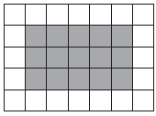

Qual é a medida da área dessa horta?

A) 15 m²

B) 16 m²

C) 20 m²

D) 28 m²

**Questão 3**

Se a área do losango L, de cor mais escura na figura abaixo, é de 1 cm2, qual é a área do polígono P?

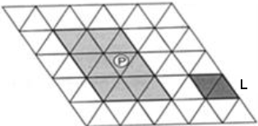

(A) 4 cm²

(B) 6 cm²

(C) 8 cm²

(D) 12cm²

**Questão 4**

Utilizando como unidade de medida, o quadrinho do papel quadriculado, a área da palavra “**FÉ**” representada abaixo é igual a:

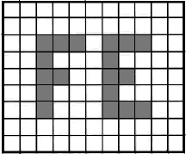

(A) 18 quadrinhos

(B) 31 quadrinhos

(C) 45 quadrinhos

(D) 50 quadrinhos.

**Questão 5**

Observe as figuras representadas na malha quadriculada abaixo.

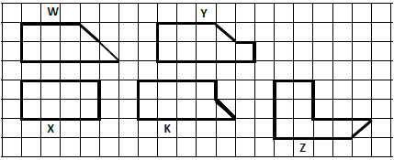

Qual das figuras tem a mesma área da figura representada pela letra **W**?

(A) X

(B) K

(C) Y

(D) Z

**Questão 6**

Veja as figuras desenhadas na malha quadriculada abaixo.

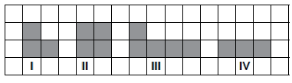

As figuras que possuem medidas de áreas iguais são

A) I e II.

B) II e III.

C) III e IV.

D) IV e I.

**Questão 7**

Observe os desenhos na malha quadriculada abaixo.

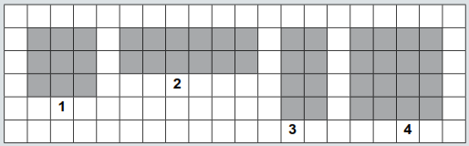

Qual desses desenhos tem a maior medida de área?

A) 1

B) 2

C) 3

D) 4

**Questão 8**

Observe os polígonos em cinza na malha quadriculada abaixo.

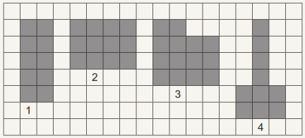

Qual desses polígonos tem a maior medida de área?

A) 1

B) 2

C) 3

D) 4

**Questão 9**

Observe abaixo a ﬁgura que a professora Sandra fez em uma malha quadriculada. A medida da área de cada quadradinho dessa malha é igual a 1 cm².

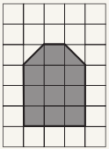

A medida da área dessa figura, em cm², é igual a

A) 10

B) 11

C) 12

D) 13

**Questão 10**

Joana está tecendo um tapete de crochê que está representado na malha quadriculada abaixo.

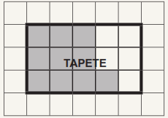

A parte colorida de cinza representa a parte do tapete que ela já fez. O lado do quadradinho da malha corresponde a 1 metro.

Quantos metros quadrados faltam para Joana tecer e terminar esse tapete?

A) 5

B) 6

C) 10

D) 15

SIMULADO 2

ALUNO(A): ________________________________________________________________________

**Questão 1**

A figura a seguir representa a planta de uma casa.

Sabendo-se que cada quadradinho tem a mesma medida, é correto afirmar que a área do quarto equivale à

A) área da sala.

B) soma das áreas do escritório e do banheiro.

C) soma das áreas do banheiro e da cozinha.

D) área do depósito.

**Questão 2**

O prefeito de uma cidade resolveu reformar a praça da igreja, construindo um jardim ao redor dessa praça. O jardim corresponde à área destacada na malha quadriculada abaixo.

Considerando que o lado de cada quadrado dessa malha corresponde a 1 m, qual é a medida da área total desse jardim?

A) 64 m2

B) 50 m2

C) 46 m2

D) 28 m2

**Questão 3**

Cada quadradinho na malha quadriculada abaixo mede um centímetro quadrado de área.

A miniatura do campo de futebol desenhado na malha quadriculada ao lado é composta de

(A) 36 cm²

(B) 60 cm²

(C) 77 cm²

(D) 221 cm²

**Questão 4**

O piso da sala de Fernando está sendo coberto com cerâmica quadrada e já foram colocadas 12 peças de cerâmica.

O número de peças de cerâmicas que ainda faltam ser colocadas é

(A) 14

(B) 10

(C) 12

(D) 11

**Questão 5**

Veja na malha quadriculada abaixo as figuras que Carlos, Davi, Tales e Lucas desenharam.

Sabendo que cada lado do quadradinho dessa malha mede 1 cm, quem desenhou a figura de maior área?

A) Carlos.

B) Davi.

C) Lucas.

D) Tales.

**Questão 6**

Fábio desenhou, em cinza, na malha quadriculada abaixo o espaço que sua casa irá ocupar depois de construída. Cada quadradinho dessa malha equivale a 1m² de unidade de área.

De acordo com esse desenho, qual será área ocupada pela casa de Fábio depois de construída?

A) 22 m²

B) 32 m²

C) 34 m²

D) 99 m²

**Questão 7**

Na malha quadriculada abaixo, o desenho II representa uma ampliação do desenho I.

A medida da área do desenho II é igual a

A) duas vezes a medida da área do desenho I.

B) medida da área do desenho I.

C) metade da medida da área do desenho I.

D) quatro vezes a medida da área do desenho I.

**Questão 8**

Na malha quadriculada abaixo estão representados dois desenhos. O desenho 2 é uma ampliação do desenho 1.

Quantas vezes a área do desenho 2 é maior que a área do desenho 1?

A) Duas vezes.

B) Três vezes.

C) Quatro vezes.

D) Doze vezes.

**Questão 9**

Observe, na malha quadriculada abaixo, o desenho de uma galinha que Andréa fez na aula de Artes. O lado de cada quadradinho dessa malha quadriculada equivale a 1 cm.

Qual é a medida da área dessa galinha que Andréa fez?

A) 39 cm2

B) 49 cm2

C) 58 cm2

D) 72 cm2

**Questão 10**

Durante uma aula de desenho, Rodrigo reproduziu o brasão de sua equipe de futebol. A figura desenhada por Rodrigo está representada, em cinza, na malha quadriculada abaixo.

Qual é a medida da área da figura desenhada por Rodrigo?

A) 6 cm².

B) 8 cm².

C) 12 cm².

D) 14 cm².

SIMULADO 3

ALUNO(A): ________________________________________________________________________

**Questão 1**

Geraldo vai colocar azulejos no fundo da piscina de sua casa. Observe abaixo o desenho do fundo dessa piscina representado em cinza na malha quadriculada. Cada quadradinho dessa malha representa uma área de 4 m².

Qual é a medida da área do fundo da piscina da casa de Geraldo?

A) 20 m2

B) 42 m2

C) 80 m2

D) 168 m²

**Questão 2**

O desenho em cinza, representado na malha quadriculada abaixo, corresponde à vista superior de uma passarela que foi montada para um desfile de moda.

A parte superior dessa passarela será totalmente coberta por carpete.

Quantos metros quadrados de carpete, no mínimo, serão usados para cobrir essa passarela?

A) 44

B) 51

C) 57

D) 204

**Questão 3**

Uma gráfica utilizou papéis personalizados para produzir convites para um cliente. O formato e as dimensões de cada convite estão representados em cinza na malha quadriculada abaixo.

Quantos centímetros quadrados de papel, no mínimo, essa gráfica utilizou para fazer cada um desses convites?

A) 20

B) 24

C) 28

D) 48

**Questão 4**

Sávio fez a redução do desenho de um cata-vento. O desenho original e sua redução estão representados na malha quadriculada abaixo.

A área do desenho do cata-vento reduzido em relação ao original é

A) a metade.

B) a quarta parte.

C) o dobro.

D) o quádruplo.

**Questão 5**

Na malha quadriculada abaixo, está representada a sala de aula onde Sara estuda.

O lado de cada quadradinho dessa malha equivale a 1 m. Qual é a área, em m2, dessa sala de aula?

A) 12

B) 16

C) 24

D) 32

**Questão 6**

Veja a figura cinza desenhada na malha quadriculada abaixo. A medida da área de cada quadradinho da malha é igual a 1 cm2.

Qual é a medida da área dessa figura cinza?

A) 19 cm2

B) 20 cm2

C) 28 cm2

D) 49 cm2

**Questão 7**

Vejamos o desenho abaixo, que representa a planta baixa da construção que Francisco vai fazer.

Nesse desenho, cada quadradinho corresponde a 10 metros quadrados.

Qual é a área total a ser ocupada pela construção: casa, piscina e garagem?

A) 210 metros quadrados

B) 250 metros quadrados

C) 310 metros quadrados

D) 380 metros quadrados

**Questão 8**

O piso de uma sala está sendo coberto por cerâmica quadrada. Já foram colocadas 7 cerâmicas, como mostrado na figura.

Quantas cerâmicas faltam para cobrir o piso?

(A) 7

(B) 8

(C) 9

(D) 15

**Questão 9**

Utilizando, como unidade de medida, o quadradinho do papel quadriculado, a área da palavra “PAZ” representada abaixo é igual a:

(A) 18 quadradinhos.

(B) 31 quadradinhos.

(C) 45 quadradinhos.

(D) 50 quadradinhos.

**Questão 10**

Na malha quadriculada abaixo, está representada a horta que Maria plantou no quintal de sua casa.

Considerando-se que cada quadrado mede 1 metro quadrado, qual é a área da horta de Maria?

A) 10 metros quadrados.

B) 12 metros quadrados.

C) 14 metros quadrados.

D) 26 metros quadrados.